Краткое нетехническое резюме

В административном отношении проектируемый объект будет расположен в Костанайской области, район Б.Майлина, Асенкритовский сельский округ, на собственной территории ТОО
Географические координаты:
52°56'44.65"С; 62° 7'30.93"В
Расположение объектов является оптимальным, возможность выбора других мест осуществления деятельности отсутствует.

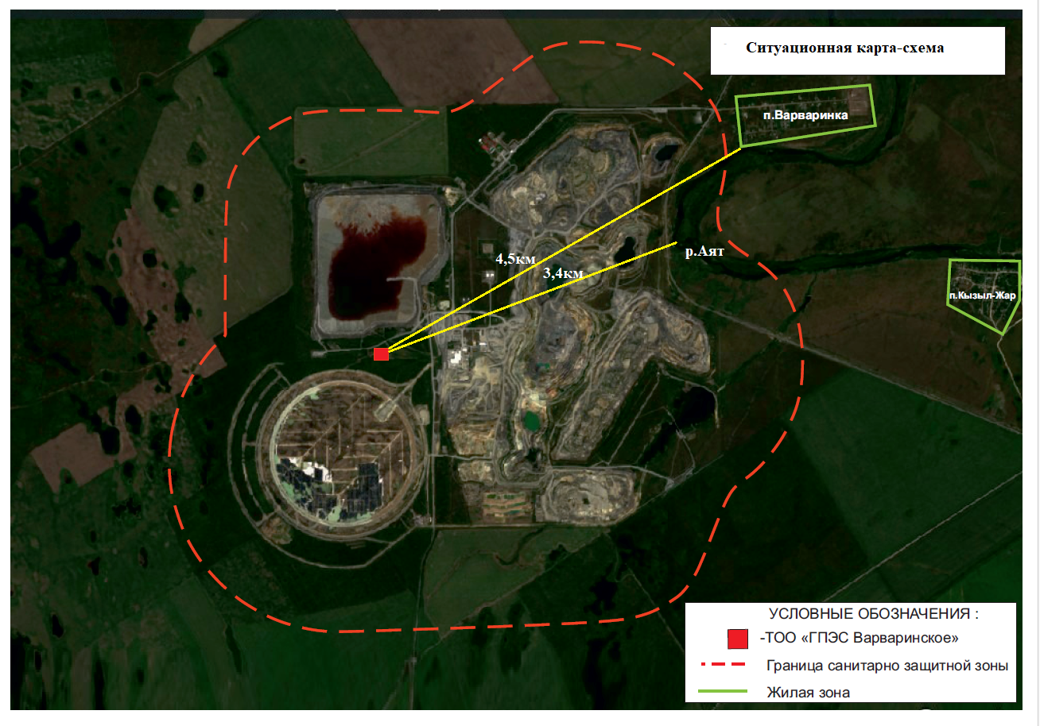

1-я очередь строительства
Проектом предусматривается строительство отдельно стоящей газопоршневая электростанция (ГПЭС) с электрической выходной мощностью 40 МВт на базе 12 -ти газопоршневых генераторных установок INNIO Jenbacher (ГПУ) для электроснабжения предприятия «АО Варваринское», теплоснабжения предприятия и частично для обеспечения нужд Системного оператора ЕЭС РК (АО «KEGOC»).

Проектом предусматривается установка двенадцати газопоршневых агрегатов JMS 620 GS-F09 (производства Jenbacher, Австрия), предназначенных для выработки электрической энергии во внешнюю энергосистему и использования тепла от двигателей для подогрева оборотной воды на нужды обогатительной фабрики.
ГПУ размещаются в специальных кожухах размещенных в помещении газопоршневых установок (ГПУ). Вспомогательное оборудование (приточные вентиляционные установки, глушители выхлопных газов, разъединительные теплообменники, насосное оборудование) размещается также в помещении ГПУ. Поля охлаждения (сухие градирни) размещаются на улице.
Выхлопные газы от газопоршневых установок направляются в индивидуальную для каждой машины дымовую трубу расположенную на кровле здания. Отметка устья дымовой трубы +15,600.
Единичная электрическая мощность ГПУ составляет 3359 кВт, единичная тепловая мощность 1965 кВт (температура теплоносителя на вводе 3...5 0С, на выходе 36...38 0С). Суммарная установленная электрическая мощность ГПУ составляет 40308 кВт, суммарная установленная тепловая мощность 23580 кВт.

ГПЭС 40МВт. (Котельная)
Для обеспечения тепловой энергией потребителей энергоцентра предусматривается строительство встроенной водогрейной котельной. В качестве энергоисточника устанавливаются водогрейные стальные котлы на природном газе тепловой мощностью 250 кВт (2 шт.)
Режим работы котельной- автоматизированный круглосуточный в отопительный период.
Основным топливом для встроенной котельной будет являться природный газ низшей теплотворной способностью 8090 ккал/м3.
Резервное и аварийное топливо не предусматривается.
Расход топлива для котла:
-номинальный для котла– 28 м3/ч;
-минимальный для котла– 8,4 м3/ч.
Удаление дымовых газов от проектируемых водогрейных котлов и рассеивание вредных выбросов в атмосфере осуществляется через проектируемые индивидуальные утепленные стальные дымовые трубы эффективной высотой Н=11098 мм (отметка верха трубы +11.913) и диаметром внутреннего и наружного контура Ду = 200/300 мм. Забор воздуха на горение для котлов осуществляется из помещения котельной.
Высота дымовой трубы выбрана из условий рассеивания выбросов.

Маслохозяйство
Для обеспечения проектируемых ГПУ смазочным маслом проектом предусматривается устройство помещения маслохозяйства с резервуарами свежего (2х5000 л) и отработанного (1х5000 л) масла. В боксах ГПУ устанавливаются расходные резервуары масла объёмом 100 л (12 шт.). В расходные баки масло перекачивается насосами свежего масла (2 шт., в т.ч. 1 резервный), установленными в помещении маслохозяйства. Сигналом для включения насоса является снижение уровня масла в расходных баках. Из расходного резервуара в поддон ГПУ масло поступает самотёком в автоматическом режиме при помощи магнитных клапанов, смонтированных на двигателе. Резервуары свежего и отработанного масла, расходные резервуары масла имеют двустенную конструкцию.
Откачка отработанного масла из ГПУ производится насосом отработанного масла, индивидуальным для каждой ГПУ. Аварийный слив масла из резервуаров помещения маслохозяйства предусматривается в аварийный одностенный подземный резервуар V=5000 л, установленный снаружи.
Проектом предусматривается прокладка трубопроводов чистого и отработанного масла от помещения маслохозяйства до ГПУ.

Расход газа одной ГПУ составляет:
- min. - 415,5 нм³/ч;
- max. – 778,5 нм³/ч.
Общий расход газа 12 (двенадцатью) ГПУ составляет:
- min. - 415,5 нм³/ч;
- max. – 9342 нм³/ч.
Расход газа одной горелкой водогрейного котла составляет:
- min. - 9,5 нм³/ч;
- max. – 28,7 нм³/ч.
Общий расход газа 2 (двумя) водогрейными котлами составляет:
- min. - 9,5 нм³/ч;
- max. – 57,4 нм³/ч.
Общий максимальный расход газа ГПЭС составляет: 9399,4 нм³/ч.

2 очередь строительства
Во вторую очередь строительства входят:
Здание КПП (поз. 2 по ГП);
Внутриплощадочные решения и наружные сети;
Наружные электрические сети.

На площадке строительства предусматривается устройство следующих инженерных сетей: хозяйственно-питьевой водопровод, противопожарный водопровод, хозяйственно-питьевая канализация, производственная канализация, трубопровод оборотной воды, электрический кабель, сеть РЗА, газопровод высокого давления.

Перечень и объемы загрязняющих веществ, выбрасываемых в атмосферу на этапе строительства

Наименование вещества | ПДКм.р., мг/м³ | ПДКс.с., мг/м³ | Класс опасности
пыль неорганическая SiO_{20-70%} | 0,3 | 0,1 | 3
железа оксид | - | 0,04 | 3
марганец и его соединения | 0,01 | 0,001 | 2
фториды неорг.плохорастворимые | 0,2 | 0,03 | 4
фториды газообразные | 0,01 | 0,003 | 2
азота диоксид | 0,085 | 0,04 | 3
углерода оксид | 5 | 3 | 4
ксилол | 0,2 | - | 3
уайт-спирит | - | - | -
пропан-2-он (ацетон) | 0,35 | - | 4
бутилацетат | 0,1 | - | 4
толуол | 0,6 | - | 3
сера диоксид | 0,5 | - | 3
оксид азота | 0,4 | 0,06 | 3
углеводороды предельные С12-С19 | 1 | - | 4
взвешенные вещества | 0,5 | 0,15 | 3
винилхлорид | - | 0,01 | 1
пыль абразивная | - | - | -
ВСЕГО:

Перечень и объемы загрязняющих веществ, выбрасываемых в атмосферу на этапе эксплуатации

Наименование загрязняющего вещества | ПДКм.р, мг/м3 | ПДКс.с., мг/м3 | ОБУВ, мг/м3 | Класс опасности
Азот (IV) оксид (Азота диоксид) | 0,2 | 0,04 |  | 2
Углерод оксид | 5 | 3 |  | 4
В С Е Г О :

Источником водоснабжения проектируемого объекта служат существующие сети водопровода АО «Варваринское».
Источником противопожарного водоснабжения служат проектируемые кольцевые наружные сети объединенного хозяйственно-питьевого и противопожарного водопровода. На сети устанавливаются проектируемые водопроводные колодцы и пожарные гидранты. Наружная сеть прокладывается из ПЭ труб диаметром 110 мм по ГОСТ 18599-2001.
В здание ГПЭС вода питьевого качества подается от проектируемой наружной сети хозяйственно-питьевого водопровода и используется на хозяйственно-питьевые и санитарно-бытовые нужды обслуживающего персонала, производственные (подпитка тепловой сети, охлаждение проб, собственные нужды ХВО), противопожарные нужды.

Объёмы образования отходов:
На этапе строительства образуются ТБО, отходы сварки, тара из-под лакокрасочных материалов.
На этапе эксплуатации образуются ТБО, отработанный антифриз и отработанные масла.

По мере накопления отходы передаются по договору со специализированными организациями. Накопление отходов не превышает 6 месяцев.

Согласно Приложению 4 Экологического кодекса Республики Казахстан предусмотрены следующие мероприятия по охране окружающей среды:

- регулярный техосмотр используемой техники и автотранспортных средств на минимальный выброс выхлопных газов;
- контроль концентраций загрязняющих веществ, образующихся в ходе деятельности, в окружающей среде;
- четкая организация учета водопотребления и водоотведения;
- сбор хозяйственно-бытовых стоков в обустроенный септик;
- выполнение работ только в пределах отведенной территории;
- контроль над своевременным вывозом, соблюдением правил складирования и утилизацией отходов;
- инструктаж персонала, назначение ответственных по операциям обращения с отходами, организация селективного сбора отходов;
- обязательное соблюдение правил техники безопасности.

